RDE. IES Haría
UT3-AC2. Práctica/ejercicios consolidación

1. Dadas las siguientes direcciones IP completar la tabla con las direcciones de red a la que pertenecen los equipos, la dirección de broadcast de la red del equipo y el número de equipos que puede haber como máximo en esa red

Dirección | Dirección de red | Dirección de broadcast | Número de equipos
179.33.12.38
121.53.23.66
01110100001000010010110010000001
11011111100111000001110000101100
195.0.38.45

2. ¿Cómo se llama el mecanismo que han de poseer los routers para que los equipos de la red privada puedan acceder a Internet?

3. Una empresa dispone para acceder a Internet de un router ADSL que le provee de una única IP pública (180.44.11.33) y en sus instalaciones hay 300 PC de escritorio, 9 impresoras de red y 6 equipos servidores.

a) Diseña el direccionamiento IP para dicha empresa. Completa los datos en la siguiente tabla:

Parámetro IP | valor
Clase de la red
Dirección de red
Dirección de broadcast
Dirección privada del router
Dirección del primer equipo de la red
Dirección del último equipo de la red
Dirección de la puerta de enlace predeterminada de los equipos de la red

b) Para organizar mejor la red se decide dividirla en 3 subredes de igual tamaño (mismos equipos, servidores e impresoras en cada una)

¿Cuantos bits debemos tomar de la parte de host para poder crear 3 subredes?

¿Cómo quedará la máscara de subred?

¿Como quedará expresada la dirección IP de red en notación CIDR?

Para cada una de las subredes, completa:
Subred 0
Parámetro IP | valor
Clase de la red
Dirección de red
Dirección de broadcast
Dirección privada del router
Dirección del primer equipo de la red
Dirección del último equipo de la red
Dirección de la puerta de enlace predeterminada de los equipos de la red

Subred 1
Parámetro IP | valor
Clase de la red
Dirección de red
Dirección de broadcast
Dirección privada del router
Dirección del primer equipo de la red
Dirección del último equipo de la red
Dirección de la puerta de enlace predeterminada de los equipos de la red

Subred 2
Parámetro IP | valor
Clase de la red
Dirección de red
Dirección de broadcast
Dirección privada del router
Dirección del primer equipo de la red
Dirección del último equipo de la red
Dirección de la puerta de enlace predeterminada de los equipos de la red

4. Dadas las siguientes direcciones de red IPv6 obtener para cada una la primera y última dirección disponibles. Inserta los cálculos realizados.

3010:1:4c00::/70

5. Dada la siguiente red en la que todos los equipos tienen configurado IPv6
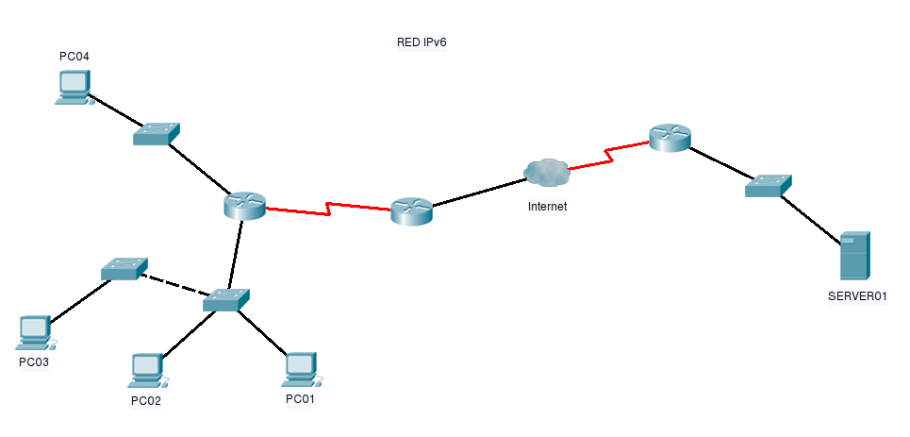
Suponiendo que al equipo PC01 le asignamos la dirección IPv6 de cada una de las filas del apartado anterior. Completa la tabla indicando hasta que dispositivos finales podríamos llegar como máximo con la misma (contestar sólo para las direcciones unicast):

Dirección IPv6 | Tipo | Hosts alcanzables
fc86:56::12ac
:000:1
fe90:0:53aa:64c:1c50:60e3:aedd:d13d
2341:23:acd2::21:30ae

Si al enviar paquetes ICMP a la dirección IP de iesharia.org (31.22.4.109). obtenemos respuesta, pero al enviar paquetes ICMP a la dirección IP de iesharia.org no obtenemos respuesta. ¿Qué puedes afirmar?

6. En una máquina virtual con Ubuntu Server con la tarjeta de red configurada en modo puente. Configura de forma estática temporal, los siguientes parámetros de red:
- IP: 172.16.213.x ← donde x es tu número de equipo
- Máscara: 16 bits
- Puerta de enlace: 172.16.0.1
- Servidores de DNS: 172.16.0.1 y 8.8.4.4
Inserta todos los comandos utilizados.

Comprueba los parámetros asignados (ip, máscara de red, puerta de enlace y servidores de DNS). Inserta los comandos y el resultado de los mismos, destacando donde se muestra la información solicitada:

Comprueba su funcionamiento mediante la utilidad ping

